**Actividad 2 – documentación de formulación del proyecto**

Elaborado por:

Paula Andrea Ramírez Casilimas

Eider Santiago Sanchez Lopera

Juan David Durán Ayala

Corporación Universitaria Iberoamericana

Ingeniería de software

Proyecto de software

Bogotá D.C.

2025

# Tabla de Contenido

Tabla de Contenido 2

Introducción 4

Levantamiento de la Información 5

Métodos y Técnicas de Recolección de Información 5

Contextualización de la necesidad 6

Descripción del problema 7

Justificación 8

Alcance del Proyecto 9

Restricciones 9

Presupuesto limitado 9

Tiempo de entrega 9

Compatibilidad tecnológica 9

Capacidad inicial 10

Normativas internas 10

Criterios de Aceptación del Proyecto 10

Sistema funcionando completamente 10

Mejoras en tiempos de atención 10

Usuarios satisfechos 11

Cumplimiento de los tiempos establecidos 11

Escalabilidad asegurada 11

Objetivos del Proyecto 12

Objetivo General 12

Objetivos Específicos 12

Posibles soluciones 13

Diagramas de flujo 13

Mapa de Stakeholders 16

Clasificación visual (Resumen del mapa en cuadrantes) 17

Matriz de riesgos 18

18

Cronograma 20

Url’s Sprints en Planner 20

Presupuesto 21

Conclusiones 22

Bibliografía 23

# 

# Introducción

Este documento recoge el levantamiento inicial de información, análisis del contexto actual y definición de los requerimientos funcionales y no funcionales necesarios para el desarrollo de un sistema de mesa de ayuda y gestión de tickets.

Actualmente, la compañía enfrenta desafíos importantes en la forma en que se reciben, atienden y resuelven las solicitudes de soporte técnico. Estas solicitudes llegan por distintos medios, sin un canal único ni una trazabilidad clara, lo que genera retrasos, falta de control y disminuye la calidad del servicio ofrecido tanto a usuarios internos como externos.

Con este proyecto se busca sentar las bases para el diseño e implementación de una herramienta tecnológica que permita centralizar y optimizar la gestión de incidencias, mejorar los tiempos de respuesta y garantizar mayor transparencia en el seguimiento de cada caso. La idea es construir un sistema flexible, escalable y alineado con las necesidades reales del equipo de soporte y de toda la organización.

Este informe representa el primer paso hacia el desarrollo de esa solución. Aquí se detallan los antecedentes, el problema a resolver, los objetivos planteados, el alcance del proyecto, así como los criterios iniciales de aceptación. Toda esta información servirá como hoja de ruta para las siguientes fases del proyecto: diseño, construcción, pruebas e implementación del sistema.

A partir de este punto, el equipo podrá avanzar con una visión clara de lo que se necesita y de lo que se espera lograr en la construcción de una herramienta que contribuya significativamente a la eficiencia operativa y a la mejora continua de los procesos de soporte.

# Levantamiento de la Información

## Métodos y Técnicas de Recolección de Información

Para recopilar la información necesaria en el desarrollo e implementación del sistema de mesa de ayuda y gestión de tickets, se emplearon distintas metodologías que permitieron entender a fondo las necesidades y problemáticas del entorno. Estas fueron:

* **Entrevistas**: Se llevaron a cabo entrevistas bien estructuradas con los principales actores del proyecto. Entre ellos se incluyeron miembros del equipo de soporte técnico, personal de la gerencia de TI y usuarios frecuentes del sistema.Que tiene como objetivo conocer de primera mano los problemas más comunes que se presentaban con la gestión de tickets antes de implementar el nuevo sistema.
* **Encuestas**: Se aplicaron encuestas a usuarios internos y externos para conocer su experiencia con el sistema anterior y recoger sugerencias para mejorarlo. Que tiene como objetivo obtener datos concretos sobre tiempos de respuesta, efectividad en las soluciones y nivel de satisfacción de los usuarios.
* **Observación Directa**: Se realizaron sesiones de observación durante la atención de tickets, con el fin de ver en tiempo real cómo interactuaban los usuarios con el sistema antiguo. Que tiene como objetivo identificar cómo se desarrolla el flujo de trabajo y detectar los puntos críticos que dificultaban una buena gestión de tickets.
* **Análisis de Documentación**: Se revisaron documentos históricos como registros de soporte, acuerdos de nivel de servicio (SLA) y políticas internas. Que tiene como objetivo establecer métricas clave y estándares de servicio que sirvan como referencia al momento de comparar con el nuevo sistema.

# Contextualización de la necesidad

En la actualidad, la gestión de las solicitudes de soporte técnico se lleva a cabo a través de distintos canales como llamadas telefónicas, correos electrónicos o mensajes por chat. Esta forma de trabajo, aunque funcional en algunos casos, ha traído consigo varios inconvenientes: demoras en las respuestas, dificultad para hacer seguimiento a los casos, poca claridad en la asignación de tareas y, en general, una experiencia poco eficiente tanto para los usuarios como para el equipo de soporte.

Frente a esta situación, surge la necesidad de crear una herramienta que centralice toda la gestión de soporte, permitiendo tener un mejor control sobre los tickets, una administración más ordenada de los recursos técnicos y una mejora significativa en la calidad del servicio.

Se plantea el desarrollo de un sistema de mesa de ayuda que permita organizar, dar seguimiento y resolver de manera eficiente los requerimientos reportados por usuarios internos y externos. Como primer paso, se construirá un MVP (producto mínimo viable) que permita poner a prueba la idea y validar su viabilidad técnica y operativa. La idea es construir una base sólida que, con la retroalimentación de los propios usuarios, se pueda ajustar y escalar en el tiempo para responder a las necesidades reales de la organización.

# Descripción del problema

La empresa no cuenta con una herramienta adecuada para manejar las solicitudes de soporte técnico. Los reportes de problemas se hacen de forma informal, por teléfono, chat o incluso de manera presencial, lo que genera demoras en la atención, falta de seguimiento a los casos y, en general, una experiencia poco satisfactoria tanto para los empleados como para los clientes.

Al no tener un sistema centralizado, es difícil llevar un control claro sobre lo que está pasando: no se pueden medir tiempos de respuesta, detectar fallas frecuentes o analizar el rendimiento del equipo de soporte. Esto limita mucho las posibilidades de mejorar el servicio.

Por tal razón, este proyecto busca poner en marcha una mesa de ayuda desde cero, con un sistema de tickets al que cualquier usuario pueda acceder. La idea es comenzar con una herramienta básica pero funcional, que permita organizar mejor las solicitudes, hacerles seguimiento y, con el tiempo, ir optimizando el trabajo del área de informática.

# Justificación

Atender de manera rápida y organizada los problemas técnicos es fundamental para que todo funcione bien en la empresa. Cuando el soporte no es eficiente, se pierde tiempo, baja la productividad y crece la frustración entre quienes necesitan ayuda.

Este proyecto busca poner en marcha una mesa de ayuda con un sistema de gestión de tickets que nos permita ordenar el proceso desde el principio. Con esta herramienta, las solicitudes dejarán de manejarse de forma dispersa y podrán centralizarse en un solo lugar, lo que facilitará mucho el seguimiento, la resolución y la mejora continua del servicio.

Al contar con registros de cada caso, se podrán generar informes y análisis útiles para tomar decisiones, priorizar tareas y entender mejor en qué áreas necesitamos mejorar. En resumen, este es un paso clave para dar mayor claridad, agilidad y control al soporte técnico dentro de la empresa.

# 

# Alcance del Proyecto

Este proyecto busca sentar las bases de una herramienta funcional y accesible para gestionar las solicitudes de soporte técnico dentro de la empresa. En esta primera fase, el objetivo es contar con una versión inicial del sistema que permita recibir, organizar, dar seguimiento y documentar los casos de manera centralizada, sin complicaciones innecesarias.

Aunque se quiere lograr una solución práctica y efectiva, también es importante tener en cuenta algunas condiciones que definen hasta dónde se puede avanzar en esta etapa.

# Restricciones

## Presupuesto limitado

Se cuenta con un monto fijo para el desarrollo e implementación, por lo que se decidió priorizar solo las funcionalidades esenciales que realmente agreguen valor desde el inicio.

## Tiempo de entrega

El sistema debe estar listo y funcionando en un plazo máximo de seis meses, con el fin de no afectar más el servicio de soporte actual.

## Compatibilidad tecnológica

La herramienta debe integrarse sin problemas con la infraestructura y el software que ya usa la empresa, para evitar costos adicionales o interrupciones.

## Capacidad inicial

El sistema deberá ser capaz de atender al menos a 200 usuarios al mismo tiempo, con la posibilidad de escalar si en el futuro se requiere más capacidad.

## Normativas internas

Todo el desarrollo debe ajustarse a las políticas internas de la empresa, especialmente en temas de seguridad de la información y privacidad de datos.

# Criterios de Aceptación del Proyecto

Para considerar este proyecto como cumplido de forma satisfactoria, se definieron algunos puntos clave que nos ayudarán a medir si realmente estamos logrando lo que necesitamos. Estos criterios servirán como referencia al momento de evaluar la primera versión del sistema:

## Sistema funcionando completamente

El software debe permitir crear, dar seguimiento y cerrar tickets de soporte de forma ágil, centralizada y sin complicaciones para los usuarios.

## Mejoras en tiempos de atención

Se espera reducir al menos en un 30% el tiempo promedio que tarda en resolverse una solicitud, comparado con el proceso actual.

## Usuarios satisfechos

En encuestas aplicadas a los usuarios, tanto internos como externos, se busca obtener una calificación promedio superior a 4 sobre 5.

## Cumplimiento de los tiempos establecidos

Al menos el 90% de los tickets deben resolverse dentro de los plazos definidos en los acuerdos de nivel de servicio (SLA).

## Escalabilidad asegurada

El sistema debe estar preparado para crecer en el futuro, ya sea en número de usuarios o funcionalidades, sin comprometer su rendimiento.

# 

# Objetivos del Proyecto

## Objetivo General

Desarrollar e implementar un sistema de mesa de ayuda con gestión de tickets para centralizar y optimizar la administración de solicitudes de soporte técnico, mejorando la eficiencia, trazabilidad y satisfacción del usuario final.

## Objetivos Específicos

* **Definición del proyecto.** Clarificar el propósito del proyecto y su alineación con los objetivos generales de la empresa.
* **Documentar y analizar solicitudes.** Crear un proceso de documentación detallada de cada solicitud para facilitar el análisis y la mejora continua del servicio.
* **Selección de tecnología.** Elegir las tecnologías adecuadas para la mesa de ayuda.
* **Desarrollo e Implementación.** Desarrollar el sistema teniendo en cuenta las etapas del desarrollo.
* **Pruebas y ajustes.** Implementar una fase de prueba piloto con un grupo limitado de usuarios para recopilar comentarios y realizar ajustes necesarios en el sistema.
* **Lanzamiento y Monitoreo.** Realizar el lanzamiento oficial del sistema a toda la organización y establecer un proceso de monitoreo continuo para evaluar el rendimiento y la satisfacción del usuario.
* **Evaluación y Mejora Continua.** Revisar los informes de rendimiento y la retroalimentación de los usuarios para identificar áreas de mejora y planificar actualizaciones o modificaciones.

Posibles soluciones

## Diagramas de flujo

* Propuesta #1

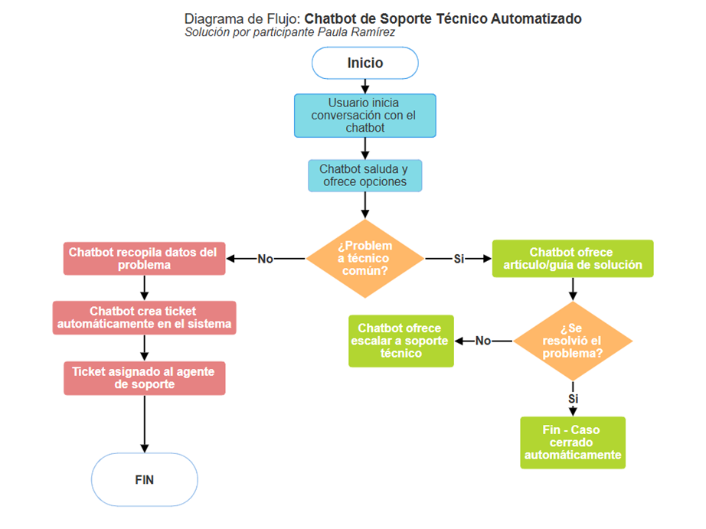

Ilustración 1. Propuesta #1

* Propuesta #2

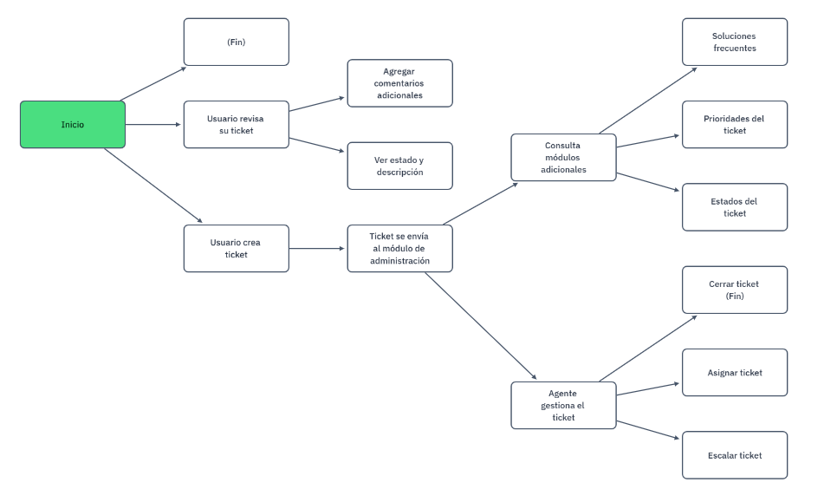

Ilustración 2. Propuesta #2

* Propuesta #3

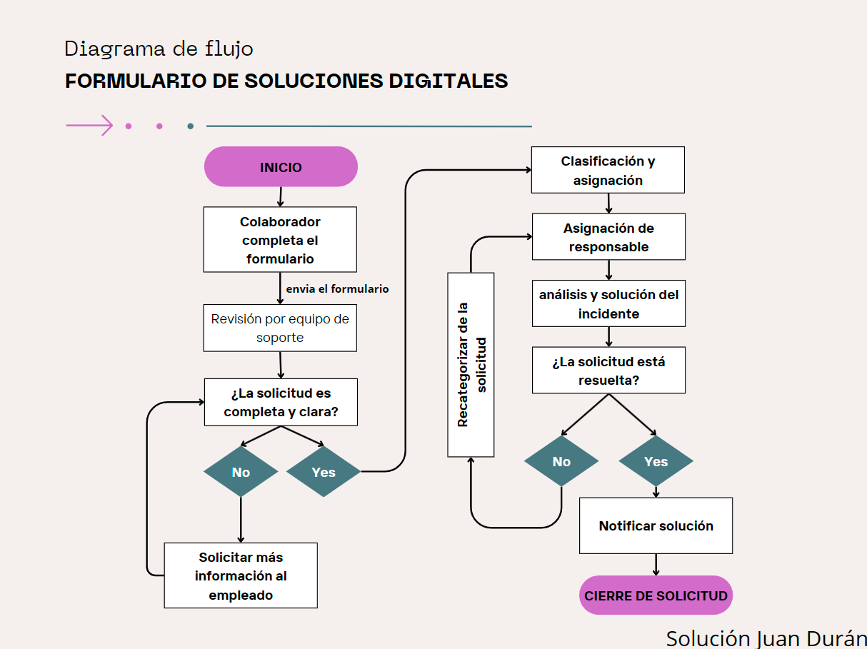

Ilustración 3. Propuesta #3

En conversaciones y diferentes reuniones con los integrantes del grupo se llego a la conclusión de utilizar la propuesta de solución N° 2, la cual se muestar a continuación.



# Mapa de Stakeholders

|  |  |  |  |  |
| --- | --- | --- | --- | --- |
| **Stakeholder** | **Rol en el Proyecto** | **Nivel de Interés** | **Nivel de Influencia** | **Estrategia de Gestión** |
| **Gerencia General** | Aprobación y supervisión estratégica. | Alto | Alto | Mantener informados y consultar decisiones clave. |
| **Gerencia de TI** | Dirección técnica y alineación con políticas TI. | Alto | Alto | Involucrar activamente en todas las fases. |
| **Equipo de Soporte Técnico** | Usuarios principales y operativos del sistema | Alto | Medio | Recoger feedback constante e involucrarlos en pruebas. |
| **Usuarios Internos (empleados)** | Usuarios finales que crean y gestionan tickets. | Alto | Bajo | Informar, capacitar y recoger retroalimentación. |
| **Usuarios Externos (clientes)** | Solicitantes de soporte a través de la plataforma. | Medio | Bajo | Informar sobre beneficios y canales de uso. |
| **Equipo de Desarrollo** | Responsable del diseño, construcción y pruebas. | Alto | Medio | Participación en diseño y ajustes. |
| **Seguridad Informática** | Validación de cumplimiento con políticas de seguridad. | Medio | Medio | Consultar para asegurar alineación normativa. |
| **Soporte Post-implementación** | Encargado de mantenimiento del sistema. | Medio | Bajo | Capacitar y mantener informados. |

Tabla 1. Stakeholders

## Clasificación visual (Resumen del mapa en cuadrantes)

Ilustración 4. Mapa de Stakeholders

Enlace en Canva para mejor visualización: <https://www.canva.com/design/DAGjs8vvrqQ/2tDHzBUXMN5klfYKgHkGBQ/edit?utm_content=DAGjs8vvrqQ&utm_campaign=designshare&utm_medium=link2&utm_source=sharebutton>

# Matriz de riesgos

# 

Tabla 2. Matriz de riesgos

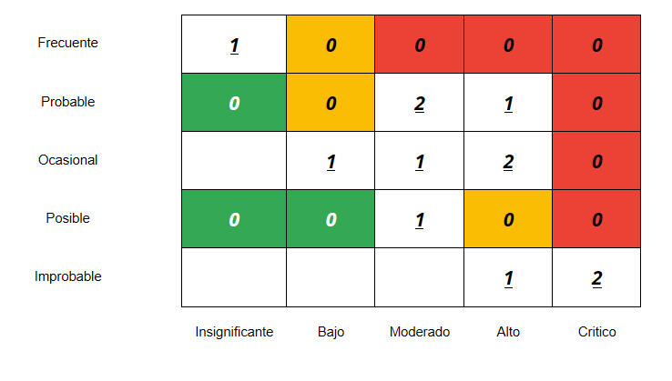

Tabla 3. Lista de riesgos

Se adjunta enlace para la visualización del documento en Excel, la tabla de matriz de riesgos es automática. [Matriz de riesgos Proyecto de software.xlsx](https://laiberocol-my.sharepoint.com/:x:/g/personal/jduranay_estudiante_ibero_edu_co/Eaxny8D2_3tHiJqxQZMhZFIBeFNGHE6PLjghqNmhP8_7TA?e=2zqZP2)

# Cronograma

## Url’s Sprints en Planner

Sprint 1 <https://planner.cloud.microsoft/webui/v1/plan/YLQGAlwBiUyU3rvoYvfspGQAG10D?tid=ba5b0a4d-6c68-4ac3-9d6e-c5b5a12a9d69>

Sprint 2

<https://planner.cloud.microsoft/webui/v1/plan/7G9c7r7KWU-iNlBJwjN1WQADhSK?tid=ba5b0a4d-6c68-4ac3-9d6e-c5b5a12a9d69>

Sprint 3

<https://planner.cloud.microsoft/webui/v1/plan/LmsXMBT2AEy6RsTg0eu0CWQAAQ9U?tid=ba5b0a4d-6c68-4ac3-9d6e-c5b5a12a9d69>

Sprint 4

<https://planner.cloud.microsoft/webui/v1/plan/W-K-Klfzkkqj7z-_LuJ4pWQAFd-P?tid=ba5b0a4d-6c68-4ac3-9d6e-c5b5a12a9d69>

sprint 5

<https://planner.cloud.microsoft/webui/v1/plan/1e5VA14bBUudKKNr944odmQABFOi?tid=ba5b0a4d-6c68-4ac3-9d6e-c5b5a12a9d69>

Sprint 6

<https://planner.cloud.microsoft/webui/v1/plan/VV0MXPpOr0yfnVwdjtpS-mQAEtW-?tid=ba5b0a4d-6c68-4ac3-9d6e-c5b5a12a9d69>

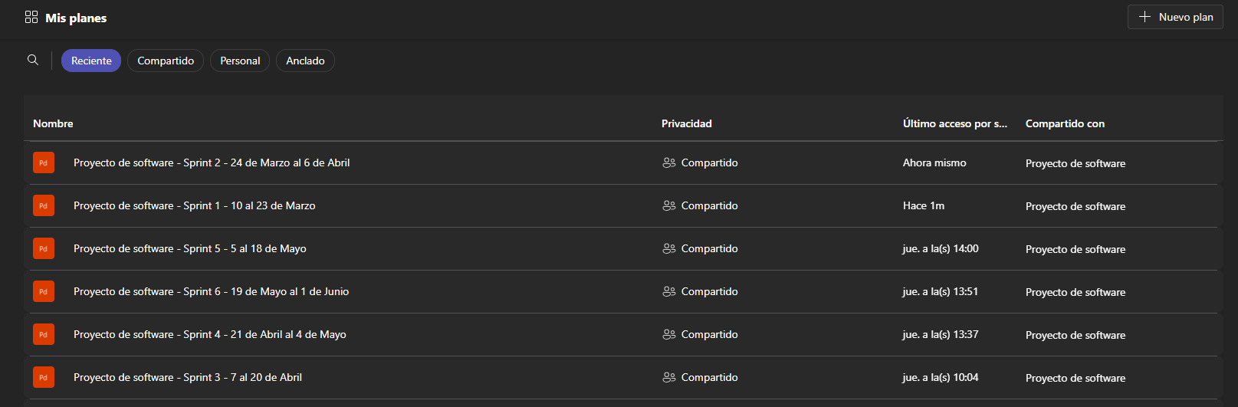

Ilustración 3. Sprints

# Presupuesto

|  |  |  |  |  |
| --- | --- | --- | --- | --- |
| **Categoría** | **Descripción** | **Cantidad / Tiempo** | **Costo Unitario (COP)** | **Subtotal (COP)** |
| **Horas de desarrollo** | Frontend en Angular (Interfaz y lógica cliente) | 200 horas | $100.000,00 | $20.000.000,00 |
|  | Backend en .NET (APIs, lógica del negocio) | 220 horas | $120.000,00 | $26.400.000,00 |
|  | Base de datos SQL Server (modelo de datos, queries, SPs) | 80 horas | $100.000,00 | $8.000.000,00 |
|  | Testing, QA y documentación | 60 horas | $80.000,00 | $4.800.000,00 |
|  | Gestión del proyecto | 40 horas | $140.000,00 | $5.600.000,00 |
| **Licencias de software** | Licencia de SQL Server (Standard o Express) | 1 | $2.000.000,00 | $2.000.000,00 |
|  | Licencia de dominio y correo corporativo | 1 año | $480.000,00 | $480.000,00 |
| **Infraestructura** | Hosting / Servidor en la nube (ej: Azure, AWS, VPS) | 1 año | $2.400.000,00 | $2.400.000,00 |
|  | Certificado SSL | 1 año | $320.000,00 | $320.000,00 |
| **Otros** | Capacitación a usuarios finales (manuales, sesiones online) | 2 sesiones | $600.000,00 | $1.200.000,00 |
|  | Contingencias (10% del total estimado) | - | - | $6.664.000,00 |
|  |  |  |  |  |
| **TOTAL ESTIMADO** |  |  |  | **65,864,000 COP** |

# Conclusiones

Después de analizar a fondo la situación actual y escuchar a los diferentes actores involucrados, queda claro que la forma en la que hoy se gestionan las solicitudes de soporte técnico necesita un cambio importante. Los métodos informales, como llamadas, correos o mensajes por chat, han generado confusión, demoras y, en muchos casos, una experiencia poco satisfactoria tanto para quienes piden ayuda como para quienes la brindan.

Este proyecto nace justamente para dar respuesta a esa necesidad. La creación de un sistema de mesa de ayuda no solo permitirá tener mayor orden y control, sino que facilitará el trabajo diario del equipo de soporte y mejorará notablemente la atención a los usuarios. Centralizar los tickets, hacer seguimiento de cada caso y contar con información clara y útil será un gran paso hacia un servicio más ágil, eficiente y transparente.

Comenzar con un MVP nos da la oportunidad de probar la herramienta, ver cómo funciona en la práctica y adaptarla según las necesidades reales de quienes la usan. No se trata solo de implementar tecnología, sino de construir una solución pensada por y para las personas que la van a utilizar.

# Bibliografía

Sanchez, E. (2024). Actividad 5 - Informe de cierre del proyecto de prácticas. Corporación Universitaria Iberoamericana, Facultad de Ingeniería, Programa de Ingeniería de Software. Bogotá D.C.

Sanchez, E. (2024). Actividad 2 - Prototipo del proyecto: Análisis y diseño de sistemas. Corporación Universitaria Iberoamericana, Facultad de Ingeniería, Programa de Ingeniería de Software. Bogotá D.C.

Google. (2023). Angular. https://angular.io/

Pressman, R. S., & Maxim, B. R. (2014). *Ingeniería de software: Un enfoque práctico* (8ª ed.). McGraw-Hill Education.

Sommerville, I. (2011). *Ingeniería de software* (9ª ed.). Pearson Educación.

Kendall, K. E., & Kendall, J. E. (2011). *Análisis y diseño de sistemas* (8ª ed.). Pearson Educación.

ITIL Foundation. (2019). *ITIL® Foundation, ITIL 4 Edition*. AXELOS Limited.  
(Para fundamentos de gestión de soporte y servicios TI).

Yourdon, E. (1989). *Modern Structured Analysis*. Yourdon Press.

Robson, C. (2002). *Real World Research: A Resource for Social Scientists and Practitioner-Researchers* (2nd ed.). Blackwell Publishing.

Rubin, H. J., & Rubin, I. S. (2011). *Qualitative Interviewing: The Art of Hearing Data* (3rd ed.). SAGE Publications.

ISO/IEC 20000-1:2018. *Tecnología de la información – Gestión del servicio – Parte 1: Requisitos del sistema de gestión del servicio*. International Organization for Standardization.

Microsoft. (2016). .NET documentation. https://learn.microsoft.com/en-us/dotnet/

Microsoft. (2022). Windows Server documentation. https://learn.microsoft.com/en-us/windows-server/

Microsoft. (2022). SQL Server documentation. https://learn.microsoft.com/en-us/sql/

Microsoft. (2018). Internet Information Services (IIS) documentation. https://learn.microsoft.com/en-us/iis/

Microsoft. (2023). Azure DevOps documentation. https://learn.microsoft.com/en-us/azure/devop